Fun識香港工作紙
廖萬石堂
Liu Man Shek Tong Ancestral Hall

姓名：_____________________
班別：_____________________
日期：_____________________

- 配對題：試將下列吻合的圖像和文字配對起來。
Multiple Choice: Choose the correct answers and put them in the boxes below.
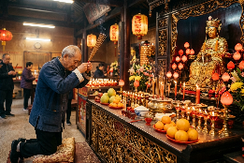
匾額 ‧ ‧

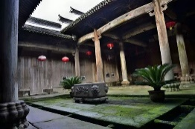
供奉 ‧ ‧

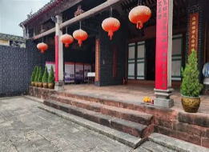
院落 ‧ ‧

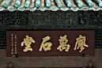
天井 ‧ ‧

- 習字題：試依照筆順，並跟隨字樣練習生字。
Practice writing: Try to write the Chinese characters according to the stroke order and the characters shown.
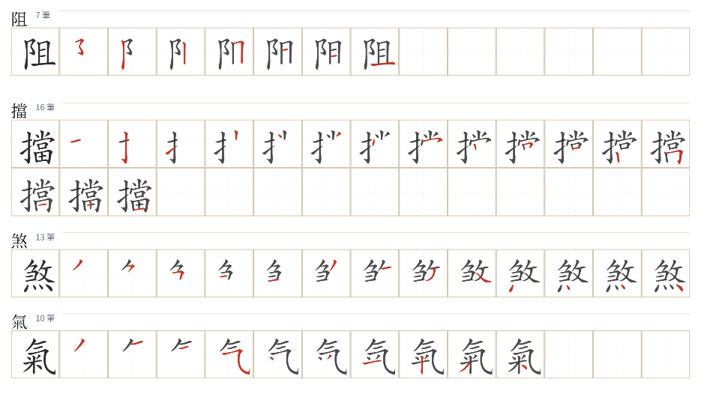
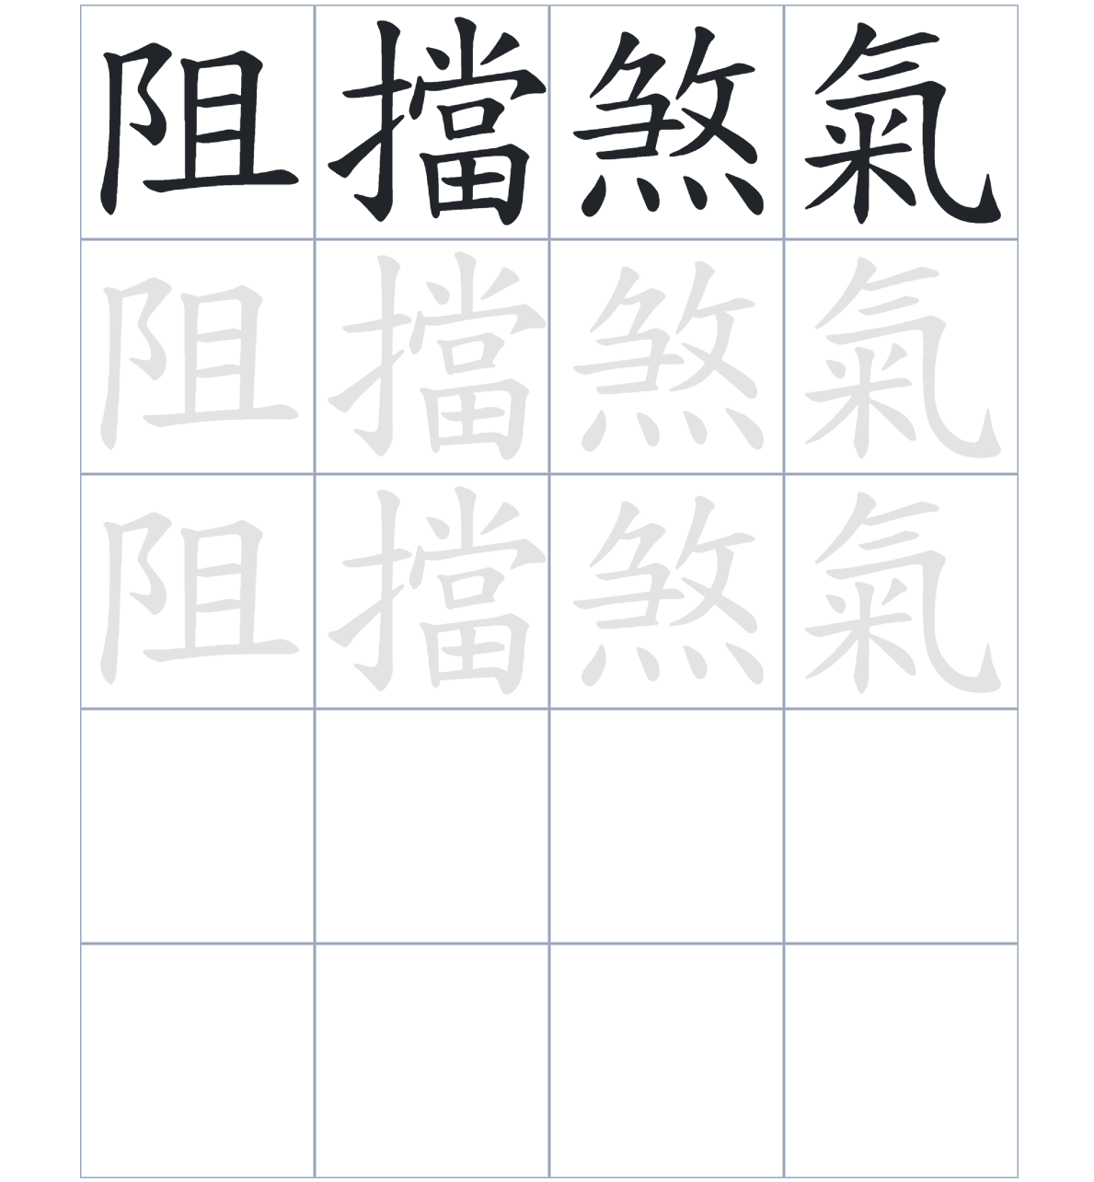

試根據文章內容，回答下列部分：
- 填充題：試在各題留空部分填上正確答案。
Fill in the blanks: Fill in the blanks with the correct answers.

廖萬石堂是為了____________祖先共享「萬石」俸祿而得名。這座建築非常講究，前方建有風水牆以____________煞氣。祠堂內____________著歷代祖先的神位，兩翼也設有____________來紀念有功人士。這種崇敬祖先的價值觀，與中原地區完全____________，展現了深厚的傳統文化。

- 短問答：試以自己的文字，以完整句子回答下列的題目。
Short Questions: Give short answers to the following questions.
問題1.
為什麼上水廖族的祖祠會命名為「廖萬石堂」？
_______________________________________________________________________________________
_______________________________________________________________________________________

問題2.
建築前方興建「風水牆」的作用是什麼？
_______________________________________________________________________________________
_______________________________________________________________________________________

問題3.
祠堂的中座供奉了哪些人物？
_______________________________________________________________________________________
_______________________________________________________________________________________
- 選擇題：選取適當的答案，將其英文字母代號填入空格內。
Multiple Choice: Choose the correct answers and put them in the boxes below.

問題1.
根據句意，為括號位置選出適當的詞語。
「（ ）這座祠堂已經有超過兩百年的歷史，（ ）內部的建築細節依然保存得非常精美。」
A. 只要……就 B. 與其……不如
C. 雖然……但是 D. 因爲……所以 □

- 造句題：嘗試根據提供的句式造句。
Make a sentence: Try to write a sentence by using the provided sentence structure and information.

問題1.
請用「因爲……，所以……」的句式，說明為何這座祠堂被認為至少有二百多年歷史。
_______________________________________________________________________________________
_______________________________________________________________________________________

問題2.
請用「雖然……，但是……」的句式，對比時間的流逝與建築名稱由來的傳承。
_______________________________________________________________________________________
_______________________________________________________________________________________

問題3.
請用「不但……，還……」的句式，描述廖萬石堂的建築細節。
_______________________________________________________________________________________
_______________________________________________________________________________________
- 短文寫作：試寫一段簡短的導遊詞，向遊客介紹「廖萬石堂」。 （約40字）
Short Writing: Write a tour guide to introduce the “Liu Man Shek Tong Ancestral Hall” to tourists. (Approximately 40 words)
_______________________________________________________________________________________
_______________________________________________________________________________________
_______________________________________________________________________________________
_______________________________________________________________________________________
_______________________________________________________________________________________
_______________________________________________________________________________________

參考答案：

配對題：試將下列吻合的圖像和文字配對起來。
Multiple Choice: Choose the correct answers and put them in the boxes below.
匾額 ‧ ‧

供奉 ‧ ‧

石階 ‧ ‧

天井 ‧ ‧

填充題：試在各題留空部分填上正確答案。
Fill in the blanks: Fill in the blanks with the correct answers.

廖萬石堂是為了紀念祖先共享「萬石」俸祿而得名。這座建築非常講究，前方建有風水牆以阻擋煞氣。祠堂內供奉著歷代祖先的神位，兩翼也設有靈位來紀念有功人士。這種崇敬祖先的價值觀，與中原地區完全紀念，展現了深厚的傳統文化。

短問答：試以自己的文字，以完整句子回答下列的題目。
Short Questions: Give short answers to the following questions.
問題1.
為什麼上水廖族的祖祠會命名為「廖萬石堂」？
因為廖氏祖先父子五人曾任官並共享一萬石俸祿，後代以此命名來紀念他們。___________________
_______________________________________________________________________________________

問題2.
建築前方興建「風水牆」的作用是什麼？
建築前方的風水牆的作用是為了阻擋煞氣。_________________________________________________
_______________________________________________________________________________________

問題3.
祠堂的中座供奉了哪些人物？
祠堂的中座供奉開基祖至四世祖。_________________________________________________________
_______________________________________________________________________________________

選擇題：選取適當的答案，將其英文字母代號填入空格內。
Multiple Choice: Choose the correct answers and put them in the boxes below.

問題1.
根據句意，為括號位置選出適當的詞語。
「（ ）這座祠堂已經有超過兩百年的歷史，（ ）內部的建築細節依然保存得非常精美。」
A. 只要……就 B. 與其……不如
C. 雖然……但是 D. 因爲……所以 C

造句題：嘗試根據提供的句式造句。
Make a sentence: Try to write a sentence by using the provided sentence structure and information.

問題1.
請用「因爲……，所以……」的句式，說明為何這座祠堂被認為至少有二百多年歷史。
因為祠堂內懸掛著乾隆十六年的匾額，所以我們可以推斷這座建築至少有二百餘年的歷史。_______
_______________________________________________________________________________________

問題2.
請用「雖然……，但是……」的句式，對比時間的流逝與建築名稱由來的傳承。
雖然廖萬石堂的確切建成年代已不可考，但是「萬石傳家」的故事一直流傳至今。_______________
_______________________________________________________________________________________

問題3.
請用「不但……，還……」的句式，描述廖萬石堂的建築細節。
廖萬石堂不但擁有廣闊的院落，還在大門兩邊設有傳統的鼓臺。_______________________________
_______________________________________________________________________________________

